« МАГАЗИН ИГРУШЕК»
Музыкально-тематическое занятие для младшей группы
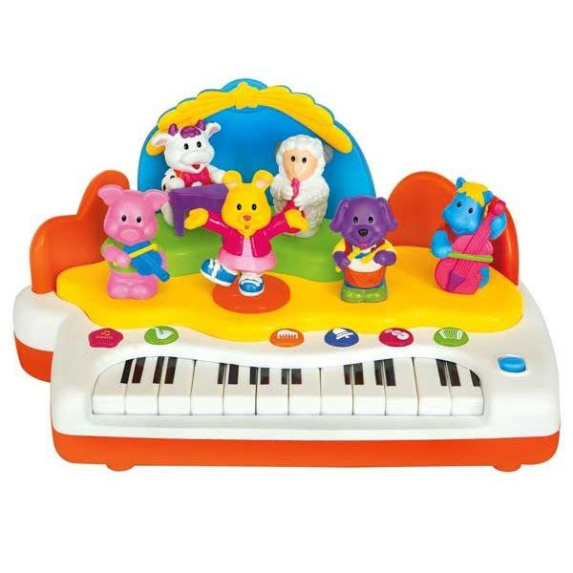
Программное содержание: развивать эмоциональную отзывчивость на музыку, учение слушать музыкальные произведения. Вызвать радостно-эмоциональное состояние. Учить детей определять характер, настроение музыкального произведения. Обогащать словарный запас детей новыми словами и выражениями. Развитие исполнительских и творческих способностей у детей.

Материалы и оборудование: мультимедийная презентация с изображением игрушек, музыкальных инструментов; МР3 записи «КОТИК ЗАБОЛЕЛ», «КОТИК ВЫЗДОРОВЕЛ» А.Гречанинова, «КУКЛА» музыка В. Шаинский, сл. А. Жигарев, С. Алиханов

ХОД ЗАНЯТИЯ.
Центральная стена оформлена в виде витрины магазина с игрушками, на мультимедийном экране выведено изображение магазина.
Под музыку дети заходят в зал, выстраиваются в круг. Музыкальный руководитель их приветствует пением….

Муз.рук.: Здравствуйте, ребята!
Дети: Здрав-ствуй-те!
Муз.рук.: Я знаю, что все дети любят играть в игрушки….А у вас есть любимые игрушки? (ответы детей)
Ребята, я предлагаю вам отправиться в путешествие по волшебной стране игрушек! А поедем мы туда с вами на волшебном поезде. На мультимедийном экране появляется изображение паровозика, который говорит: «Чух-чух пыхчу, пыхчу – ворчу, стоять на месте не хочу!
Колесами стучу – верчу. Садись, скорее прокачу!!!»
Муз.рук.: Ребята, занимайте места в волшебных вагончиках – мы отправляемся в путь! Под музыку дети двигаются по кругу друг за другом, выполняя движение «ДРОБНЫЙ ШАГ».
Муз.рук.: Ребята, посмотрите в какой замечательный магазин игрушек…., а вот и продавец!
Воспитатель: Динь-динь-динь, динь-динь-динь,
Открываем магазин!
Заходите, заходите!
Выбирайте что хотите…!
Хотите узнать, кто живет у меня в магазине игрушек? Но сначала отгадайте загадку…
- Квохчет, квохчет, детей созывает…
Всех под крыло собирает? После ответов детей на экране появляется картинка КУРОЧКИ.
- Явились в жёлтой шубке - прощайте две скорлупки? ? После ответов детей на экране появляется картинка ЦЫПЛЯТ.

Муз.рук.: снимает с полки игрушки курочки и цыплят и показывает ребятам, предлагает самим превратиться в цыплят и поиграть…
ТАНЦЕВАЛЬНО-ИГРОВОЕ ТВОРЧЕСТВО «ЦЫПЛЯТА»
муз. А. Филлипенко, сл. Т.Волгиной.
Воспитатель-продавец: Вот вам, ребята, еще одна загадка…
- Мордочка усатая, шубка полосатая.
Тихо в комнату войдет, замурлычет – запоет… ? После ответов детей на экране появляется картинка КОТЕНКА
Воспитатель-продавец: снимает игрушку котенка с витрины
Мяу-мяу, плачет котик, гладит лапкой свой животик…
Он не слушал папу с мамой, он не кушал каши манной,
И в животике кота, разболелась пустота….
Муз.рук.: проводит слушание и обсуждение музыкального произведения
«КОТИК ЗАБОЛЕЛ» А.Гречанинова
Муз.рук.: Ребята, а что нужно сделать что бы Котик выздоровел? А что любит котик? Давайте его покормим молочком…( наливает в миску молока и «кормит» Котика). Котик поел, опять стал веселым и запел другую песенку… проводит слушание и обсуждение музыкального произведения
«КОТИК ВЫЗДОРОВЕЛ» А.Гречанинова
Муз.рук. проводит музыкально-дидактическую игру на развитие звуковысотного слуха «ЧЕЙ ДОМИК?»
муз. Е. Тиличеевой, сл. Ю. Островского
Воспитатель-продавец: Ребята, отгадайте следующую загадку:
- Я веселая игрушка, буду девочкам подружка,
Я могу сидеть в коляске, закрывать умею глазки.
После ответов детей на экране появляется картинка КУКЛА
Дети вместе со педагогами разглядывают куклу «на витрине магазина», обсуждают ее наряд, характер и т.д.
Воспитатель-продавец: Раз, два, три, четыре, пять! Начинаю колдовать!
И всех ребят в красивых кукол, буду превращать...
ТАНЦЕВАЛЬНАЯ КОМПОЗИЦИЯ «КУКЛА»
Музыка В. Шаинский, сл. А. Жигарев, С. Алиханов

Воспитатель-продавец: А эта полка в моем магазине не простая, а музыкальная. На экран по очереди выводится изображение музыкальных инструментов: треугольник, бубен, колокольчик, металлофон. В беседе с детьми закрепляются приемы игры на этих инструментах, затем детям предлагается выбрать инструменты. Проводиться МУЗИЦИРОВАНИЕ на детских музыкальных инструментах любой знакомой детям мелодии.
Воспитатель-продавец: Динь-динь, динь-динь! Закрываю магазин.
Снова в гости приходите, магазин мой посетите.
Дети под музыку выходят из зала.

